Vendredi 15 mai
 |  | L’élève : | Les parents :
Dans son cahier orange, écrire la date en bleu à 5 carreaux de la marge et souligner en rouge.  ℗ donner un modèle de la date si besoin |  | + ou - | Observations, remarques
Rituel | Ecrire le titre et reproduire la frise géométrique dans son cahier (avec règle, crayon de papier puis crayons de couleur)  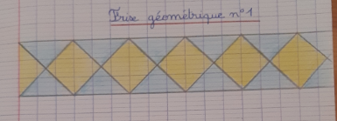
Lecture | * - écrire le titre à 5 carreaux : Rituel de lecture (dans le cahier orange), réponds à la question dans ton cahier.  ℗ La correction est disponible ci-dessous.
Ecriture du jour | * - écrire en titre : Ecriture dans le cahier orange  - recopier le début de la phrase, inventer la suite (2 lignes minimum) :  Dans la vie, j’aime regarder …
Grammaire  Orthographe | * - écrire le titre à 5 carreaux : Orthographe (dans le cahier orange)  * - Copier 4 fois chaque mot dans le cahier orange :  Ecrire sans modèle ces 3 mots.  ℗ vérifier que votre enfant ait mémorisé les 4 mots  - écrire le titre : Grammaire (dans le cahier orange)  - Exercices dans le cahier orange : recopier la consigne et le faire à chaque fois.  Recopie et remplace « Adèle et Aglaé » par « Tu », pense à tous les changements en t’aidant des textes de la semaine :  Adèle et Aglaé mangent une laitue. Elles sont tristes. Tout à coup, elles entendent une petite voix derrière elles.  Pour chaque mot, écris sa nature (déterminant, nom, verbe ou pronom personnel).  tortue :  manger :  Adèle :  elle :  partir :  une :  ℗ Vous pouvez relire le cahier outil si besoin pour se rappeler chaque nature de mots.  La correction est disponible ci-dessous.
Mathématiques | - à l’oral : Reciter la table x4  - écrire le titre à 5 carreaux : Maths (dans le cahier orange)  - Exercices dans le cahier orange : recopier la consigne et le faire à chaque fois.  Pose et calcule.  * 712 – 101  823 – 218  * 176 – 63  628 – 365  * Continue les suites de nombres (tu ajoutes 6 nombres)  - 12 – 14 – 16 - …  - 300 – 310 – 320 - ….  - 456 – 455 – 454 - …  ℗ La correction est disponible ci-dessous.  * - Enigme : (c’est comme un problème, il faut écrire un calcul et une phrase réponse pour chaque question)  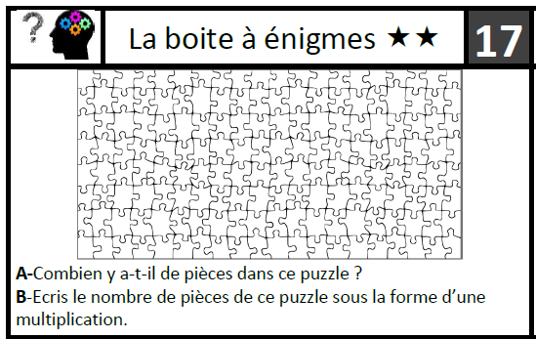  ℗ La correction est disponible ci-dessous.
℗ : pour vous, parents, conseils.

CORRECTIONS DU JOUR :
Lecture :
Il s’agit d’un camion de pompier. (Les indices : rouge, grande échelle, gyrophare)
Grammaire :
Recopie et remplace « Adèle et Aglaé » par « Tu », pense à tous les changements en t’aidant des textes de la semaine :
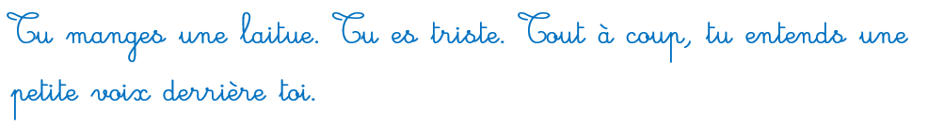
Pour chaque mot, écris sa nature (déterminant, nom, verbe ou pronom personnel).
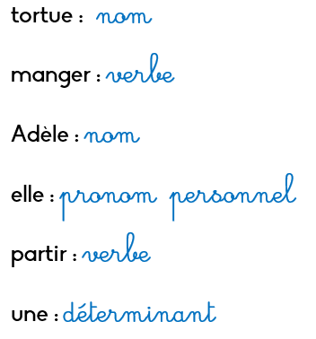
Mathématiques
Pose et calcule.
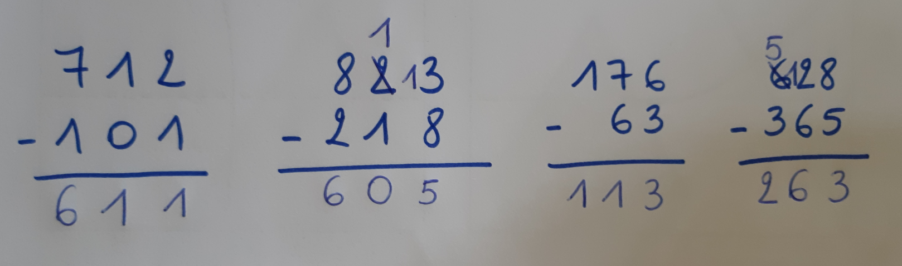
Continue les suites de nombres (tu ajoutes 6 nombres)
- 12 – 14 – 16 – 18 – 20 – 22 – 24 – 26 - 28
- 300 – 310 – 320 – 330 – 340 – 350 – 360 – 370 - 380
- 456 – 455 – 454 – 453 – 452 – 451 – 450 – 449 – 448
Correction de l’énigme :
A. 20 + 20 + 20 + 20 + 20 + 20 + 20 + 20 = 160
Il y a 160 pièces dans ce puzzle.
B. 20 x 8 = 160

